**Итоговая контрольная работа по ОМ за курс 2 класса**

**Ф.И.________________________________________________________________________**

**1 вариант**

1.Распредели слова в две группы: **дождь, яблоня, тетрадь, белка, град, стол, листопад, буря.**

**Тела Явления**

­­­­­___________________ ____________________________

___________________ ____________________________

___________________ ____________________________

____________________ _____________________________

**2.Подпиши названия облаков.**

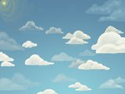 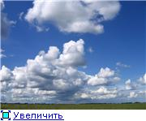 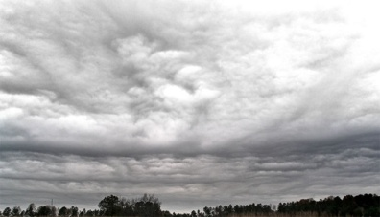

_____________________ _________________ _______________________

**3. Что такое звезда?**

1)  созвездие  2) пылающий шар,   3) маленькое солнце.

**4. Какая звезда ближайшая к Земле?**

1) Луна     2) Солнце    3) Сириус   4) Марс.

**5. Как называется самая высокая часть холма или горы?**1) подошва 2) вершина 3) склон 4) не имеет названия

**6.Ровные или почти ровные участки земной поверхности — что это?**

1) холмы 2) горные хребты 3) равнины.

**7. Исток — это _______________________________________________________________.**

**8. Дополни схему**

**9. Символы государства** - __________________________________________________.

**10. Столица нашего государства** - ______________________________________________

**11.Какой транспорт не является наземным?**

1)Электричка 2) троллейбус 3)теплоход

**12. В каком музее находятся чучела животных?**

1) в историческом музее 2)в зоологическом музее 3)в краеведческом музее

**13. К каким учреждениям относят музей, театр, выставочный зал?**

1) образования 2) культуры 3) спортивным

**Итоговая контрольная работа по ОМ за курс 2 класса**

**Ф.И.________________________________________________________________________**

**2 вариант**

1.Распредели слова в две группы: **ливень, дуб, карандаш, синица, снегопад, крот, цунами, снежинка.**

**Тела Явления**

­­­­­___________________ ____________________________

___________________ ____________________________

___________________ ____________________________

____________________ _____________________________

**2.Подпиши названия облаков.**

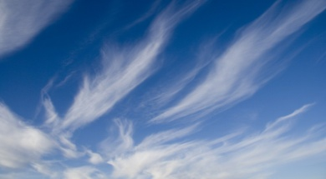 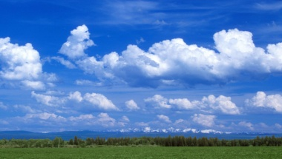 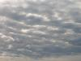

_____________________ _____________________ __________________________

3. Горячими космическими телами являются…..

1) планеты 2) звёзды 3) спутники планет.

4. Оборот вокруг Солнца Земля совершает за….

1) месяц 2) полгода 3) год

**5. Части холма — это :**

а) подошва, склон, вершина б) стелька, склон, вершина в) каблук, склон, верхушка.

**6.Углубление, по которому течёт река:**

а) русло б) исток в) приток.

**7. Устье – это** ___________________________________________________________.

**8. Дополни схему.**

**9. Так называется наше Отечество ______________________________________.**

**10. Основной закон государства - _______________________________________.**

**11. Какой транспорт не является пассажирским?**

1) мусоровоз 2) метро 3) электричка

**12. Какой музей рассказывает об истории города, края, области?**

1)художественный музей 2) палеонтологический музей 3) краеведческий музей

**13. Что не относится к учреждениям культуры?**

1)университет 2)музей 3)театр